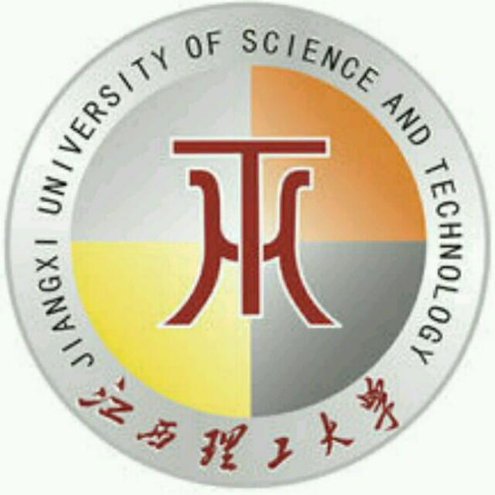

**江西理工大学**

**园区网络课程设计**

小组成员：刘开凯（1520163771）、吴福林（1520163763）、

汪茂森（1520163769）、周昊文（1120160008）

指导老师： 张浩

学 院： 信息工程学院

专业班级： 信安161班

实验时间： 2019/1/9

**1、前言**

计算机网络特别是INTERNET的产生和发展在现代科技技术史上具有划时代的意义和影响，计算机网络的飞速发展日新月异，计算机网络彻底改变了人们的工作方式和生活方式，改变了企事业单位的运营和管理模式。

信息时代的发展，影响着世界的每一个角落。每个人的生活和工作几乎都与计算机密切相关。在速度越来越快的计算机硬件和日益更新的软件背后，网络作为中枢神经把我们联系在一起。也正是因为网络的出现与发展，使Internet为主要标志的网络技术构成了我们现代文化的重要组成部分，联系上亿人的Internet将我们带入了一个新的网络时代。

在现今的网络建设中，企业网的建设是非常重要的，企业网内部各种不同业务的开展是企业网发展迅速的最主要原因。从早期的企业网主要是简单的数据共享，简单数据库的共享到现在内部全方位的数据共享，从过去单一的企业到现在多个分支公司的全部互连，因而对网络的覆盖面要求越来越广。这一要求最早还只局限于各分支企业内部，现在则已是整个企业、整个行业，甚至整个Internet的共同要求。

正因为网络应用的如此广泛，又在生活中扮演很重要的角色，所以其安全性是不容忽视的，它是网络能否经历考验的关键，如果安全性不好会给人们带来很多麻烦。网络信息交流现已是生活中必不可少的一个环节，然而信息安全却得不到相应的重视。本文就网络信息的发展，组成，与安全问题的危害做一个简单的探讨。

实习期间，老师教授我们路由和交换安全技术，rip配置，vrrp配置，VLAN划分，IP规划等等知识，最终目标通过网络拓扑图完成企业园区网以及广域网设计与实现，实验实现园区网综合实验。

**2、园区网络综合实验**

**2.1网络拓扑及拓扑描述**

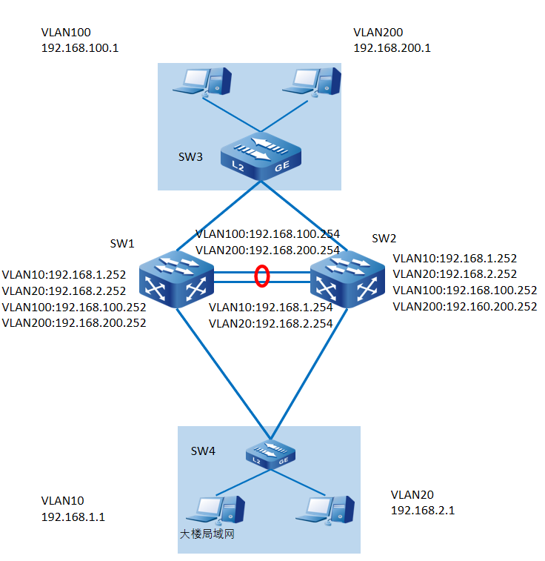

**2.2网络实验要求**

1、清空设备配置clear startup 并断电重启

2、所有设备命名、IP地址按图示标注

3、按照图示要求配置VLAN信息

3、使用STP解决环路，并要求SW1为根交换机

4、使用VRRP技术，保障网关冗余，且VLAN10和VLAN100的默认网关设备为SW1，VLAN20和VLAN200的默认网关设备为SW2

5、VLAN10与VLAN20的终端自动获取IP地址

6、业务验证，确认所有PC机之间可以相互访问

**2.3实现思路及团队分工**

|  |  |
| --- | --- |
| **学生姓名** | **分 工** |
| 刘开凯 | 配置交换机SW1,及其接口与VLAN配置，结果测试，实验报告制作。 |
| 吴福林 | 配置交换机SW2,及其接口与VLAN配置，结果测试，实验报告制作。 |
| 汪茂森 | 配置交换机SW3,及其接口与VLAN配置，结果测试 |
| 周昊文 | 配置交换机SW4,及其接口与VLAN配置，结果测试 |

**2.4业务实现**

**2.4.1网络设备连线及描述**

Sw1 sw2 g0/0-0/1

Sw1 sw3 g0/2

Sw1 sw4 g0/3

Sw2 sw4 g0/2

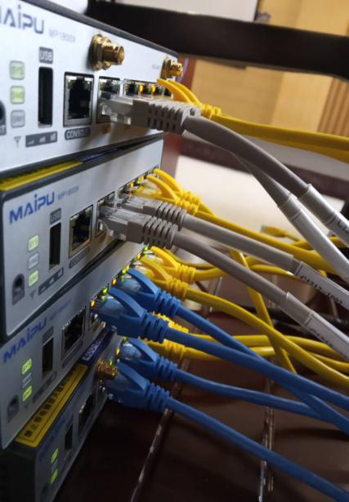**连线实物图（灰色线连pc 蓝色线链路汇聚 黄色线连交换机）**

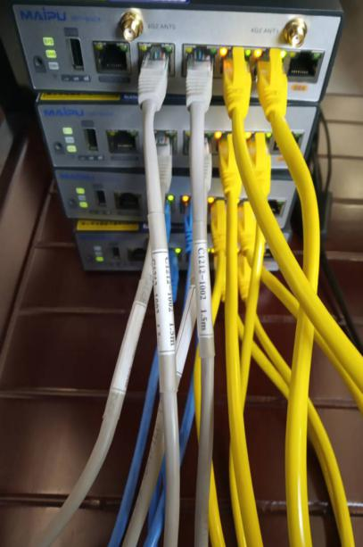

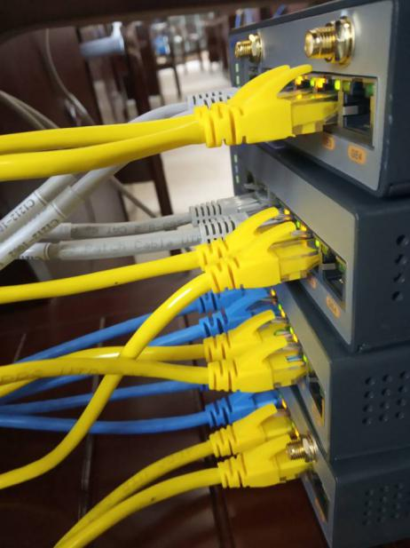

**图片描述**

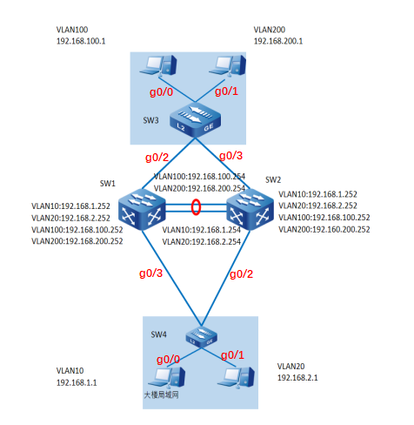

**2.4.2VLAN技术**

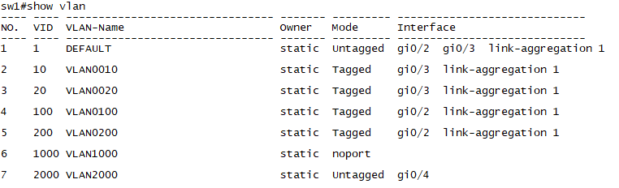

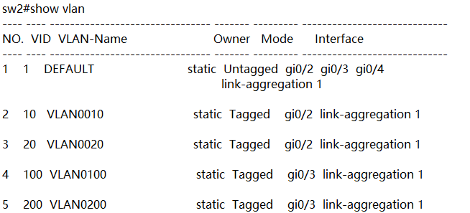

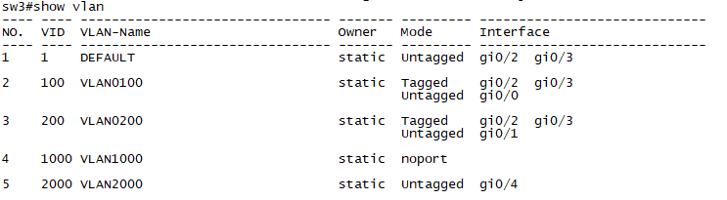

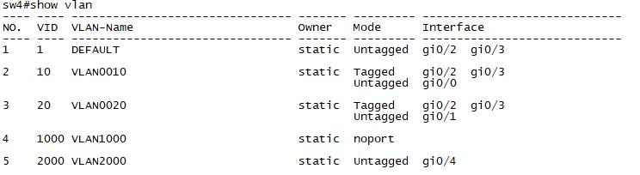

**2.4.3链路聚合技术**

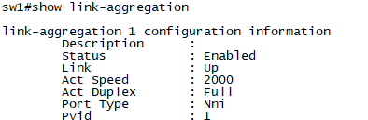

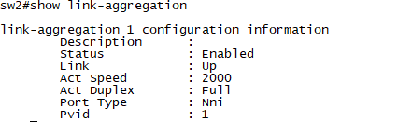

**2.4.4生成树技术**

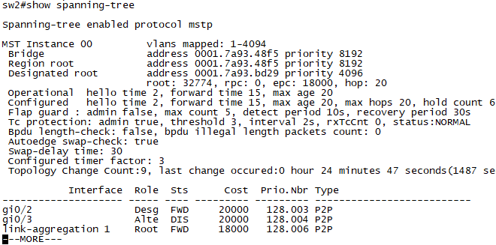

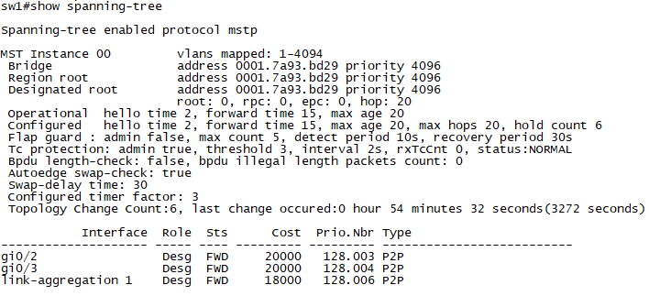

**2.5业务验证**

**2.5.1相关业务ping验证**

SW3

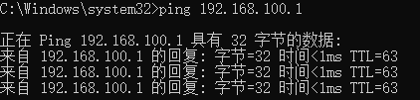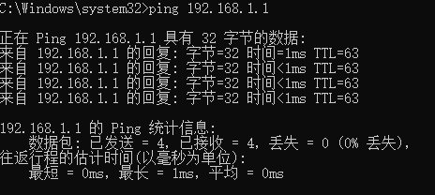

SW4

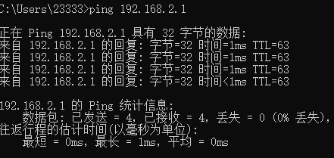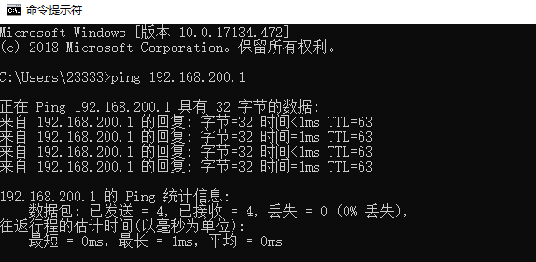

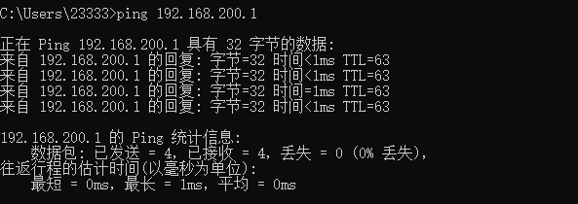**2.5.2生成树切换验证**

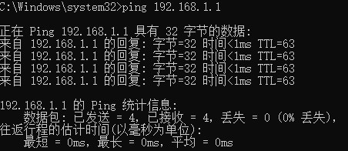

**2.5.3VRRP切换验证**

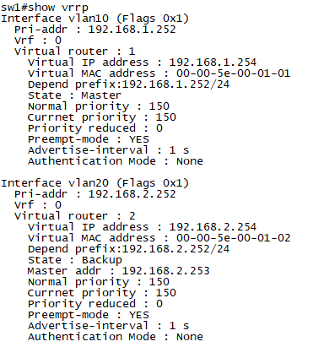

**2.6设备配置备份**



**2.7故障处理过程**

在实现汇聚的时候，由于没有和同学沟通好，一个同学使用的手动汇聚一个同学使用的协议汇聚，在重新实现汇聚后，实验能够正常进行。还有要注意的是，一定要把电脑自带的防火墙功能全部关闭，否则在进行ping操作时，就无法与目标pcping通。

1. **课程设计总结**

通过本次实验，我们小组在老师的带领下完成了实验，从网络设备的认知到实验的总配置，中间穿插rip配置，vrrp配置，VLAN划分，IP规划，net地址转换、Dhcp自动分配IP，等等知识。这次实训，主要是为了提高团队能力外，还有就是自身独立思考的能力，以及思路的清晰，这些都需要我们通过每个人去思考，练习每一个小实验，才能明白这些技术的意义。总体来说，本次实训进步是比较大的，小到从各个路由器交换机的连线，大到根据要求配置各个路由器交换机需要的命令，都是通过我们每个人的集思广益思考出来的。这次实训课程设计使我们都更加了解实验是检验真理的唯一标准，只有理论知识是不行的，现在的时代是需要动手能力强的人才，只有把所学的理论知识与实践相结合起来，从实践中得出结论，才能真正提高自己的实际动手能力和独立思考的能力，才能成为现在这个世界所需要的人才。